PRÁCTICA 1 – Arquitectura cliente / servidor
1. Indica la secuencia de pasos para recuperar información de un sitio web, indicando lo que hace el cliente y los pasos que se realizan en el servidor.
El navegador se comunica con el servidor con una petición, este procesa la petición y se comunica con la base de datos (si lo necesita), devolviendo un html con todo el procesamiento ya construido, y el navegador lo muestra de forma legible.
2. Explica las diferencias fundamentales entre páginas web estáticas y dinámicas.
Las estaticas son basicamente paginas html, se devuelven tal cual y hay que recargarlas completamente cada vez que se cambia algo. Las dinamicas estan construidas en php u otros leguajes de programación, deben ser procesadas por el servidor antes de devolverlas al usuario y pueden actualizarse parte a parte sin recargar la pagina completa.
3. Instala Xampp en tu PC y muestra una captura de un fichero holamundo.html funcionando en tu navegador a través del servidor web
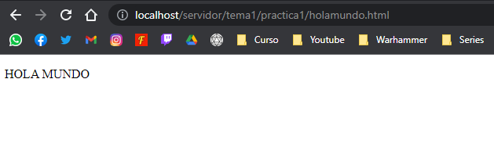
4. Crea un fichero info.php con el siguiente código y muestra captura de pantalla funcionando a través del servidor web:
<?php
phpinfo();
¿>
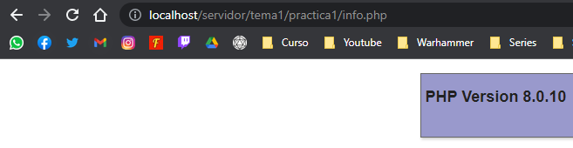
5. Creación de un proyecto inicial y configuración de alias.

6. Instalación de LAMP en Ubuntu. Puedes realizar este ejercicio en máquina virtual o en el subsistema de Linux para Windows 10.

7. Node.js. Javascript en el servidor.

